Спиновые волны в двойной цепочке магнитных частиц
Пикалов Антон Михайлович
Аспирант
Московский государственный университет имени М.В.Ломоносова,
физический факультет, Москва, Россия
E–mail: wild.voltmeter@yandex.ru
В разных областях физики – плазмонике, оптике и радиофизике – изучается возможность передачи информации с помощью наноразмерных волноводов. В радиофизике волнами-переносчиками сигнала являются электромагнитные волны, в плазмонике – плазмоны. В магнетизме в качестве таких переносчиков рассматриваются спиновые волны (магноны) – коллективные колебания магнитных моментов. Недавно была показана возможность распространения спиновой волны в цепочке магнитных частиц [1] – по аналогии с волнами в цепочках маталлических наночастиц или резонаторов [2,3].
В данной работе показано, как будут вести себя спиновые волны в более сложной системе – магнонном волноводе, состоящем из двух параллельных цепочек магнитных частиц. Показано, что вследствие взаимодействия между цепочками происходит расщепление разрешенной зоны с образованием двух распространяющихся мод – симметричной и антисимметричной. Интерференция этих мод, а также зависимость положения разрешенной зоны от внешнего магнитного поля, делает возможным использование такой системы для создания магнонного фильтра или переключателя.
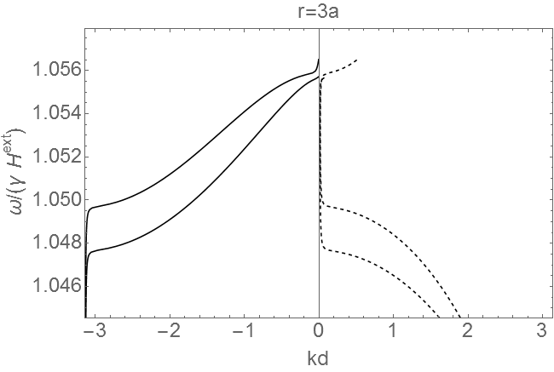
Литература
- Pike N. A., Stroud D. Spin waves on chains of YIG particles: dispersion relations, Faraday rotation, and power transmission //The European Physical Journal B. – 2017. – Т. 90. – №. 3. – С. 59.
- Pikalov A. M., Dorofeenko A. V., Lozovik Y. E. Dispersion relations for plasmons in complex-shaped nanoparticle chains //Physical Review B. – 2018. – Т. 98. – №. 8. – С. 085134.
- Shamonina E. et al. Magneto-inductive waveguide //Electronics letters. – 2002. – Т. 38. – №. 8. – С. 371-373.

